PROPUESTA DE RECONOCIMIENTO POR EL PERSONAL DE ENFERMERÍA DE LAS ARRITMIAS CARDIACAS

En condiciones normales la activación del corazón se inicia en el nódulo sinusal al poseer éste el mayor grado de automatismo. La onda de activación así iniciada se propaga desde la parte alta de la aurícula derecha hacia el resto de las aurículas derechas e izquierda, conformando la despolarización auricular, expresada en el electrocardiograma (ECG) como la onda P. La frecuencia a la cual el nódulo sinusal (y en consecuencia el resto del corazón) se despolariza espontáneamente depende del propio automatismo del nódulo sinusal y de la influencia que sobre él ejerce el sistema nervioso autónomo. En fases de predominio del sistema simpático el automatismo se acelera y en fases de predominio del sistema parasimpático el automatismo se retarda. Una vez activadas las aurículas el impulso eléctrico llega al nódulo AV en donde, como ya se ha comentado, la presencia de un potencial de acción lento determina una velocidad de propagación también muy lenta y por tanto se retrasa la conducción resultando en el intervalo PR en el ECG. Una vez sobrepasado el nódulo AV el impulso llega al haz de His, donde la velocidad de conducción es máxima, llegando rápidamente la onda de activación a través de las ramas y del tejido de Purkinje al tejido muscular del ventrículo y se produce la activación ventricular y el complejo QRS del ECG.
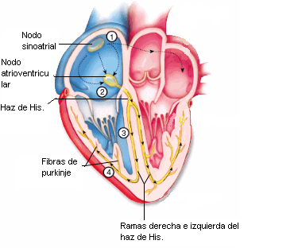
Se denomina arritmias cardíacas a todo trastorno del ritmo cardíaco causado por alteraciones en la formación y/o conducción del impulso eléctrico del corazón.La influencia de estímulos externos excesivos o la presencia de disfunción propia del nódulo sinusal, puede llevar a la aparición de anomalías del ritmo sinusal normal, ya sea por defecto (bradicardia sinusal) o por exceso (taquicardia sinusal).Que puede tener una repercusión hemodinámica y poner en peligro la vida del paciente, lo cual exige que se implementen diversas estrategias terapéuticas rápidas que encaminadas a su control y prevención de posibles complicaciones.
Alteraciones del automatismo cardiaco
Un aumento de automatismo en el nódulo sinusalproduce taquicardia sinusal, y una disminución delautomatismo, bradicardia sinusal. Si un foco no sinusal(o ectópico) aumenta su automatismo y sustituyeal sinusal, origina una taquicardia.Con frecuencia hay un trastorno mixto, estando deprimidala función sinusal, lo que permite que entren enfuncionamiento otros centros automáticos más bajos(ejemplos son el ritmo idionodal e idioventricular). En ciertas circunstancias, como la isquemia o las alteraciones en el equilibrio electrolítico, pueden aparecer los llamados automatismos anormales que se desarrollan en fibras cardíacas normalmente desprovistas de automatismo. Estos automatismos anormales pueden sobrepasar la frecuencia del automatismo sinusal normal y constituirse así en marcapasos dominante.
Alteraciones en la conducción del impulso
La propagación del impulso eléctrico requiere que las células tengan un potencial de acción adecuado en voltaje y rapidez. La presencia de anomalías electrolíticas, isquemia o trastornos degenerativos en las células puede producir una alteración del potencial de acción celular y provocar que éste sea inefectivo para propagar el impulso eléctrico. En estas circunstancias la transmisión del impulso se bloquea y la conducción se interrumpe. Este tipo de alteración puede ocurrir a cualquier nivel del sistema de conducción (nodo AV, haz de His, ramas del haz de His). Los bloqueos pueden ser fijos (por alteración estructural permanente de las células), transitorios (por la presencia de trastornos reversibles como la isquemia) o funcionales (porque en presencia de un ritmo rápido, el impulso llega a las células cuando éstas están todavía en período refractario y no pueden transmitir el impulso). Desde el punto de vista clínico, la presencia de bloqueos en la conducción puede carecer de importancia, como en los bloqueos de rama funcionales durante una taquicardia sinusal, o puede causar alteraciones hemodinámicas graves como en el caso de un bloqueo AV completo por trastorno de la conducción del haz de His.

La transmisión del impulso eléctrico desde las aurículas hacia los ventrículos se realiza exclusivamente a través del nódulo AV. Algunos pacientes presentan fibras musculares que conectan las aurículas y los ventrículos de forma anómala evitando totalmente o en parte el nódulo AV. Son las llamadas vías accesorias aurículo-ventriculares, nodo-ventriculares o fascículo-ventriculares. En estos pacientes la conducción se realiza de forma anormal, dando lugar a la presencia de anomalías características en el ECG como la presencia de un intervalo PR corto o la llamada onda delta de preexcitación ventricular. Asimismo, estos haces anómalos son responsables de la aparición de diversas arritmias cardíacas siendo la reentrada el mecanismo más frecuente de arritmia cardiaca siendo el responsable de la mayoría de las extrasístoles y taquicardias paroxísticas supraventriculares y ventriculares
Las arritmias cardíacas se clasifican en función de la frecuencia en bradiarritmias y taquiarritmias. A partir de esta división simple, se subclasifican en función del lugar de origen de la arritmia y de la etiología o mecanismo de la misma Esta clasificación, que incluye distintos conceptos, es útil para el clínico puesto que permite identificar no sólo el tipo de arritmia electrocardiográfica por su origen (taquicardia ventricular, por ejemplo), sino también le etiología que la causa (taquicardia ventricular en la displasia arritmogénica del ventrículo derecho, por ejemplo). Como veremos, esta división tiene gran importancia en la definición de la actitud terapéutica y pronóstico para cada arritmia.
Arritmias supraventriculares: (Taquicardia sinusal. Bradicardia sinusal. Arritmia sinusal. Paro sinusal. Contracción auricular prematura (CAP). Flutter auricular. Fibrilación auricular. Fibrilo-flutter auricular.

Arritmias ventriculares: Extrasístoles ventriculares. Taquicardia ventricular. Flutter y fibrilación ventricular.

Trastornos de la conducción: Ritmo de la unión A-V. Taquicardia nodal. Bloqueos AV. Ritmo idioventricular acelerado (RIVA). Bloqueos de rama.
El personal de enfermería que se encuentra al cuidado de los pacientes que han padecido un IAM tiene ante sí la responsabilidad de conocer cuáles son las manifestaciones clínicas de las arritmias ya que pueden, desde cursar sin síntomas, hasta originar la muerte como lo serían:
• Las palpitaciones constituyen una manifestación muy frecuente. Consisten en una sensación de rápido golpeteo en el pecho, acompañándose a veces de la percepción de latidos rápidos en el cuello. Con frecuencia, su brusco desencadenamiento se puede relacionar con estimulantes, estrés, exceso de tabaco, ejercicio, etc. Las extrasístoles y taquicardias son las principales arritmias que las originan.
• La disnea o sensación “subjetiva” de falta de aire se acompaña frecuentemente de sensación de malestar general, que se va acentuando cuanto más duradera es la arritmia.
• La insuficiencia cardiaca no aparece en corazones sanos a menos que la frecuencia sea muy baja, muy elevada, o la arritmia muy duradera. Sin embargo, en corazones previamente enfermos, la insuficiencia cardiaca puede manifestarse tempranamente, y no son raros los signos de fallo cardíaco agudo o shock cardiogénico (hipotensión, sudoración, frialdad, anuria, alteración del sensorio, etc.).
• La angina de pecho es más frecuente en los ritmos rápidos, y en corazones que ya tenían previamente insuficiencia coronaria. La taquicardia produce angina al aumentar el consumo de oxígeno del miocardio (incremento de las demandas).
• El síncope es más frecuente en las bradiarritmias con periodos de asistolia de varios segundos, pero también puede ocurrir en ritmos rápidos. Traduce una isquemia cerebral transitoria, que produce una pérdida de consciencia. La recuperación posterior es generalmente completa, sin secuelas neurológicas.
Para la correcta atención del paciente portador de un IAM siempre hay que realizar la monitorización del paciente para poder observar cualquier alteración.
- Lo primero es reconocer que lo que aparece en el monitor es una arritmia y registrarla rápidamente. Esto implica tener el conocimiento suficiente de las arritmias como para reconocerlas y diferenciarlas de los numerosos artefactos que se presentan en la monitorización continua.
- En el caso de que lo que aparece en el monitor sugiera una fibrilación ventricular, acercarse con la máxima rapidez al paciente, reconocer signos de paro cardíaco y dar lo antes posible una o varias descargas eléctricas (desfibrilar). Avisar de inmediato solicitando ayuda. Es obligatorio para el personal de enfermería que trabaje en unidades con pacientes monitorizados conocer el funcionamiento del desfibrilador y asegurarse de que se encuentraen situación de usarlo en cualquier momento.Esperar en esta arritmia mortal conduce a acidosis, que puede hacer ineficaz el choque eléctrico, o a daños cerebrales irreversibles. Si la desfibrilaciónes inefectiva, se inicia la reanimación cardiopulmonar.
Al igual que ocurriría en una asistolia, enuna taquicardia ventricular sin pulso o en una disociaciónelectromecánica.
- Si no se trata de una de estas cuatro arritmias,acercarse a la cabecera del paciente y comprobarcómo tolera la arritmia y si hay repercusión hemodinámica.Colocar los electrodos y obtener un ECG con las 12derivaciones, imprescindible para el estudio de laarritmia. El aviso será urgente si la tolerancia hemodinámicaes mala.
- El trabajo con pacientes monitorizados obliga a conocerlos principales fármacos antiarrítmicos, susindicaciones y las pautas de administración. Igualmente,será necesario conocer los pasos a seguir enla cardioversión sincronizada, y se tendrá preparadoel aparato si el paciente está hemodinámicamenteinestable.

Flutter auricular: Se trata de una taquicardia rápida de origen ectópico auricular. Generalmente se origina mediante un circuito de reentrada en el ventrículo derecho. Con frecuencia es una complicación de malformaciones congénitas. Pocas veces ocurre en ausencia de enfermedad cardiaca orgánica. Las causas más habituales son: enfermedad coronaria, estenosis mitral de origen reumático, alcoholismo, tirotoxicosis, enfermedad pulmonar aguda o crónica, defectos auriculares, trauma cardíaco. Se caracteriza por producir latidos cardíacos auriculares de 250-300 latidos/min y unos latidos ventriculares de 75-150 latidos/min. El flutter auricular raramente revierte espontáneamente y puede transformarse en fibrilación auricular. Puede tratarse con el masaje del seno carotídeo que aumenta transitoriamente el grado de bloqueo permitiendo ver bien las ondas F en forma de dientes de sierra o la cardioversión sincronizada con baja energía de 20 a 50 J ya que es muy sensible a la descarga eléctrica.(Verapamilo,digoxina,ablación). En el ECG no hay ondas P.
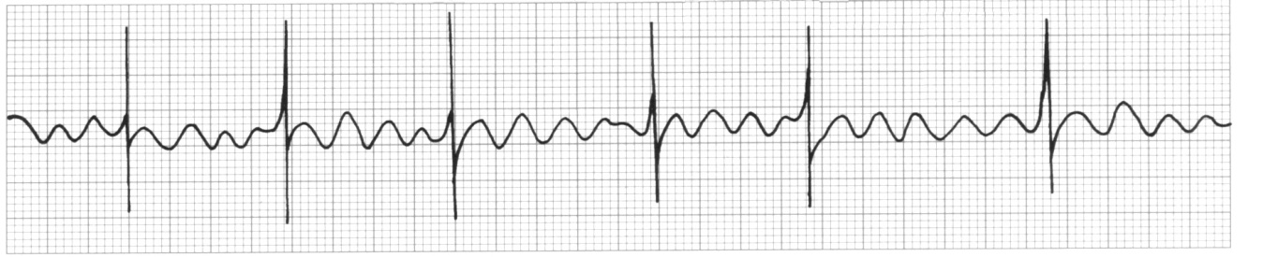

Fibrilación auricular: La fibrilación auricular es una taquiarritmia auricular caracterizada por la pérdida de la activación cíclica y ordenada de las aurículas, sustituida por una actividad continua y desordenada donde pequeñas zonas auriculares se despolarizan simultáneamente. Se caracteriza por una actividad auricular desorganizada y muy rápida (350-600 latidos/min). Esto conduce a una respuesta irregular del ventrículo (150-200 latidos/min) y a un pulso irregular. En la quinta década la padecen un 5% de las personas y en la 7ma hasta un 12 %. Su incidencia es del 2% de la población, afectando más comúnmente a varones y ancianos. La fibrilación auricular según La clasificación clínico - evolutiva, sugerida por Conncomo "paroxística" cuando revierte espontáneamente en el curso de 24 a 48 horas. Se denomina "persistente" aquella que se prolonga más allá de ese lapso o que requiere medidas farmacológicas o eléctricas para su finalización. Finalmente, es "permanente" cuando a pesar de dichas medidas no es posible restablecer el ritmo sinusal.
Las principales causas son: alcoholismo, infarto agudo de miocardio, fallo cardíaco, cardiopatía, hipotensión, enfermedad pulmonar (incluyendo embolismo pulmonar), cirugía cardiaca (especialmente de la válvula mitral) y trauma cardíaco o craneal.Su manejo es basado en restaurar el ritmo sinusal o enlentecer la frecuencia ventricular mediante la cardioversión eléctrica o farmacológica (amiodarona – valorar los efectos secundarios)

Taquicardias supraventriculares paroxísticas (TSVP): Es más frecuente en las mujeres. En la mayoría de las TSVP el mecanismo responsable de la taquicardia es la reentrada. La reentrada se ha localizado en el nodo sinusal, en la aurícula, en el nodo aurículo ventricular (AV) o en un macrocircuito de reentrada que afecta a la conducción anterógrada hacia el nodo AV y a la conducción retrógrada a través de una derivación AV. Esta vía accesoriatambién puede conducir en sentido anterógrado, en cuyo caso se dice que existe un síndrome de Wolf- Parkinson-White. En el 90% de los casos de TSVP se debe a la reentrada en el nodo AV o en una vía oculta. La taquicardia de reentrada nodal AV es la causa más frecuente de taquicardia supraventricular. Produce palpitaciones, síncope, insuficiencia cardiaca, disnea y sudoración, tratándose con masaje del seno carotídeo y medicamentos.
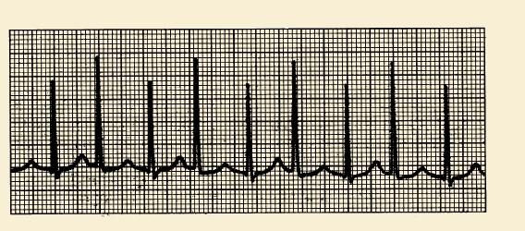
Extrasístoles ventriculares: Probablemente es la arritmia más común y se presenta tanto en individuos sanos como en cardiópatas. Las extrasístoles ventriculares seproducen por un mecanismo de reentrada y, con menor frecuencia, por un foco ectópico. En los últimos años se ha señalado que, en ciertas circunstancias, como laintoxicación digitálica, pueden deberse a pospotenciales. Aparecen con frecuencia en individuos sanos, en los que pueden persistir durante años, incluso en forma de bigeminismo. En ocasiones están favorecidas por el abuso de alcohol, tabaco, café y los fármacos simpaticomiméticos. Son también muy frecuentes durante la anestesia, en la hipoxemia y en los trastornos electrolíticos, en especial la hipopotasemia y la hipocalcemia. A veces aparecen durante el ejercicio, incluso en los individuos sanos.

Taquicardia ventricular:Se denomina taquicardia ventricular a la presencia de un ritmo cardíaco a una frecuencia superior a 100 latidos por minuto y cuyo origen se sitúa por debajo del haz de His.Para su tratamiento es necesario cardioversión

Taquicardia ventricular no sostenida: Se trata de una taquicardia ventricular que tiene al menos cuatro latidos ectópicos consecutivos pero que persisten menos de 30 segundos. Puede ser asintomático o estar acompañada de mareos, palpitaciones y síncope. Ocurre hasta en un 35% de los pacientes en la fase aguda del infarto de miocardio y entre 5-10% en fase tardía. Puede ocurrir en pacientes con fallo cardíaco, pero también en personas sanas.

Taquicardia ventricular sostenida: Generalmente ocurre en las fases agudas y postagudas del infarto de miocardio y generalmente se presenta con palpitaciones, mareos y síncope. A diferencia de la taquicardia ventricular no mantenida los latidos persisten más de 30 segundos. Se realiza diagnóstico diferencial con la taquicardia supraventricular mediante los complejos QRS.

Torsades de pointes: Se trata de una taquicardia ventricular caracterizada por cambios en los complejos QRS. Generalmente es breve pero puede prolongarse hasta producir síncope o degenerar a fibrilación ventricular y muerte súbita. Se desarrollan en pacientes con prolongación del intervalo QT que puede ser producida por anomalías congénitas, por fármacos y por trastornos electrolíticos. Los fármacos que pueden producir estas arritmias son: fármacos antiarrítmicos como la quinidina, procainamida, disopiramida, amiodarona y sotalol; fenotiazidas, antidepresivos tricíclicos y eritromicina. Tratamiento cardiovertir.
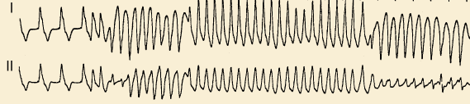

Fibrilación ventricular: Se trata de descargas ventriculares rápidas, desorganizadas e inefectivas, en muchos casos como resultado de una reentrada que puede ser unifocal o multifocal que provoca la ineficacia del corazón. Está generalmente asociada a infarto agudo de miocardio, tirotoxicosis, enfermedad arterial coronaria y cardiomiopatía. Los pacientes padecen hipotensión, pierden la conciencia en pocos segundos y si no se trata se produce la muerte rápidamente. El tratamiento es desfibrilar

Bradiarritmias:
La bradicardia sinusal es a menudo producida por fármacos: bloqueadores beta, digoxina, verapamilo, diltiazem, amiodarona. También se producen en personas con hipotiroidismo y con enfermedades hepáticas avanzadas, el pulso ronda los 45 latidos/min. La bradicardia sinusal es un ritmo sinusal con una frecuencia de descarga menor de 60 por minuto, otros tipos de bradicardias son los bloqueos aurículo ventriculares y los ritmos de escape. Según la American Heart Association existen dos tipos de bradicardia según la frecuencia, la bradicardia absoluta y la bradicardia relativa. La bradicardia absoluta hace referencia a las frecuencias menores de 60 latidos por minuto y la bradicardia relativa hace referencia a frecuencias de 60 latidos por minuto o mayores que implican una presión arterial sistólica menos de 90 mmHg con pulso débil y presencia de diaforesis, pueden ser producidas por diversos factores tales como: cardiopatía, dosis de medicación inadecuada, estimulación vasovagal, arteriopatía coronaria, infarto del miocardio, degeneración del sistema de conducción, hipotiroidismo, aumento de la presión intracraneal, hipotermia, entre otros.

Bloqueo auriculoventricular: El impulso generado en el nodo sinusal despolariza el tejido auricular y posteriormente se transmite a los ventrículos a través del tejido específico de conducción. La aparición de trastornos en la conducción del impulso a través de este sistema de conducción determina la aparición del bloqueo cardíaco (onda P no seguida de QRS), que puede comportar la aparición de síncope y eventualmente asistolia. El bloqueo del impulso cardíaco se puede localizar en el nodo AV, en el haz de His o en sus ramas

El primer grado se manifiesta con una prolongación del intervalo PR y no requiere tratamiento.
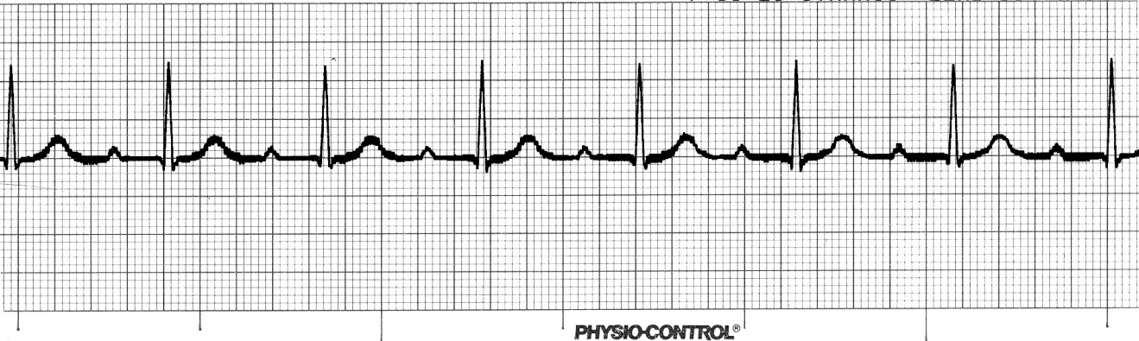

El segundo grado tampoco requiere tratamiento porque raramente produce desarreglos hemodinámicos.
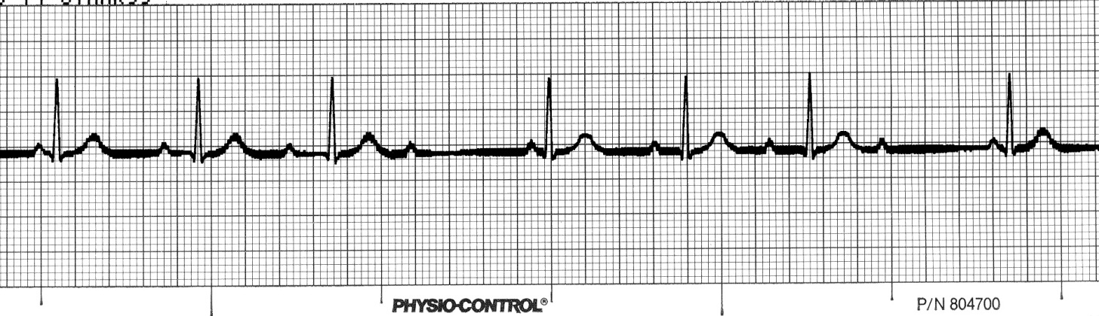

El tercer grado del bloqueo generalmente ocurre en el infarto agudo de miocardio y el tratamiento depende del lugar del infarto. Se trataría de la utilización de marcapasos temporales o permanentes según la situación clínica del paciente.
